2019年中诚信托新能源5号集合资金信托计划
2020年7月监管报告

项目名称：中诚信托-贵阳花溪区项目
委托方：中诚信托有限责任公司
受托方：北京康正国际资产评估有限公司
监管人员：俞懿洺
日期：2020年8月7日
目录
1项目基本情况 1
2项目五证办理及施工进度情况 1
2.1项目五证办理情况说明 1
2.2项目2020年7月施工进度情况 2
2.3项目2020年8月施工计划 5
3印鉴使用情况 6
4合同签订情况 11
5项目销售情况 14
6资金情况 14
6.1资金流出情况 14
6.2资金流入情况 15
6.3资金结算 15
6.4负债情况 15
附件 17
附件一 银行对账单 17
附件二 印章使用纸质版台账 19

为了方便阅读之目的，本报告中将部分名称简写为：
·项目公司：贵州恒大隽晟置业有限公司
·中诚信托：中诚信托有限责任公司
·康正：北京康正国际资产评估有限公司

1项目基本情况
标的项目为项目公司建设的恒大溪上桃园项目，位于贵阳市花溪区付官村花冠路中段与花冠南路交汇处。标的项目总用地面积419163.36㎡，其中计容用地面积317975.22㎡，不计容用地面积101188.14㎡。总建筑规模1526288.98㎡，其中计容建筑面积1113558.92㎡（其中：商品住房995104.07㎡，公建配套44212.19㎡，商业设施74242.66㎡），不计容建筑面积412730.06㎡（其架空层3323.19㎡，人防设施67000.00㎡，停车场335795.68㎡，其他6611.19㎡）。
标的项目拟建106栋建筑，设计户数10309户，最高建筑高度99.8米，建筑最大层数33层。商业及重大配套公建包括运动场、公共厕所、警务室、居委会办公服务用房、垃圾收集点、农贸市场、邮政、电信营业网点、卫生服务站、幼儿园、小学、养老敬老场所等。

2项目五证办理及施工进度情况

2.1项目五证办理情况说明
根据中诚信托与项目公司签订的合作协议得知：考核时间从中诚信托向项目公司支付第一期首笔标的股权收益权转让价款之日或支付第二期首笔标的股权收益权转让价款之日起（孰先为准）开始计算，截至2020年7月31日，项目公司还未收到来自中诚信托放款，故未开始计算考核取得时间点。
标的项目尚未取得《建筑工程施工许可证》便已开工，根据恒大地产贵州公司开发部负责办证事宜相关负责人反映，无证施工问题已提前与政府相关部门沟通过，政府部门也在积极保证项目正常运作，目前一直催促交土地款，若长期不交，将会面临被处罚的风险。
截至2020年7月项目五证办理计划及进度情况
五证 | 考核取得时间点 | 实际进度
不动产权证书 | - | 土地款尚未付清
建设用地规划许可证 | - | 未办理
建设工程规划许可证 | - | 未办理
建筑工程施工许可证 | - | 未办理
预售许可证 | - | 未办理

2.2项目2020年7月施工进度情况
标的项目分为5个地块，分别为1地块、2地块、3地块、4地块、5地块。
截止2020年7月31日：
1#-2#楼基础完成60%，
3#-4#楼负一层墙柱钢筋完成；
7#-8#楼负二层顶板模板完成；
5#-6#楼及9-#12#楼底板完成；
13#-18#楼基础完成60%；
23#商业街外装完成35%；
20#售楼部装修完成45%；
24#儿童中心结构完成；
中心园林顶板结构防水完成30%；
样板间湿作业完成，户内门装修完成。
其余各地块及其中楼栋工程进度情况：各地块已完成拆迁工作。
标的项目现场照片（2020年7月）
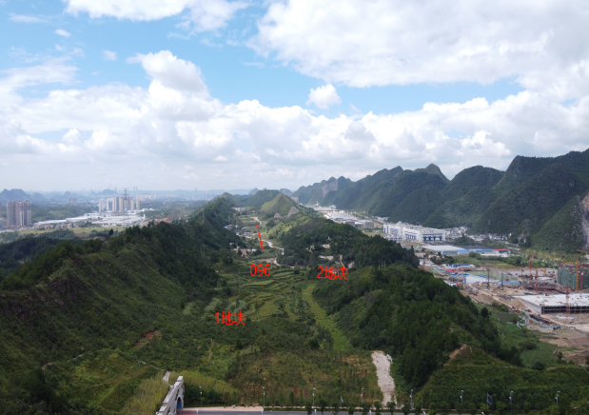

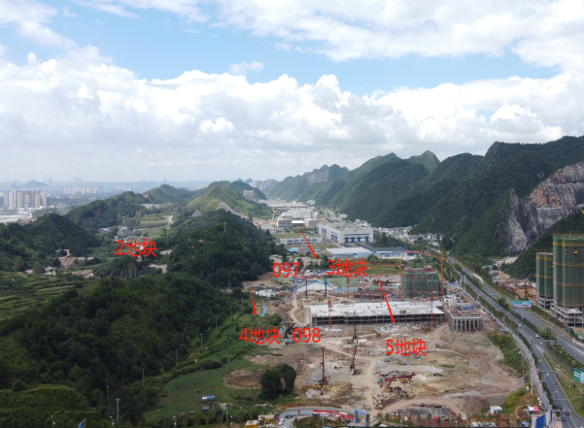

1.各地块位置 2. 各地块位置

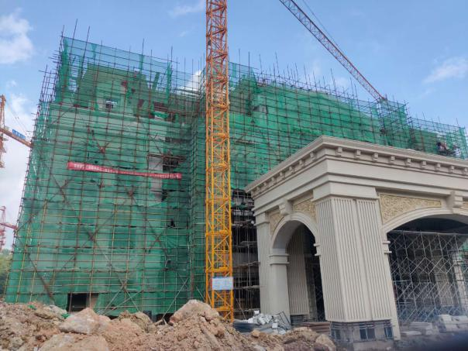

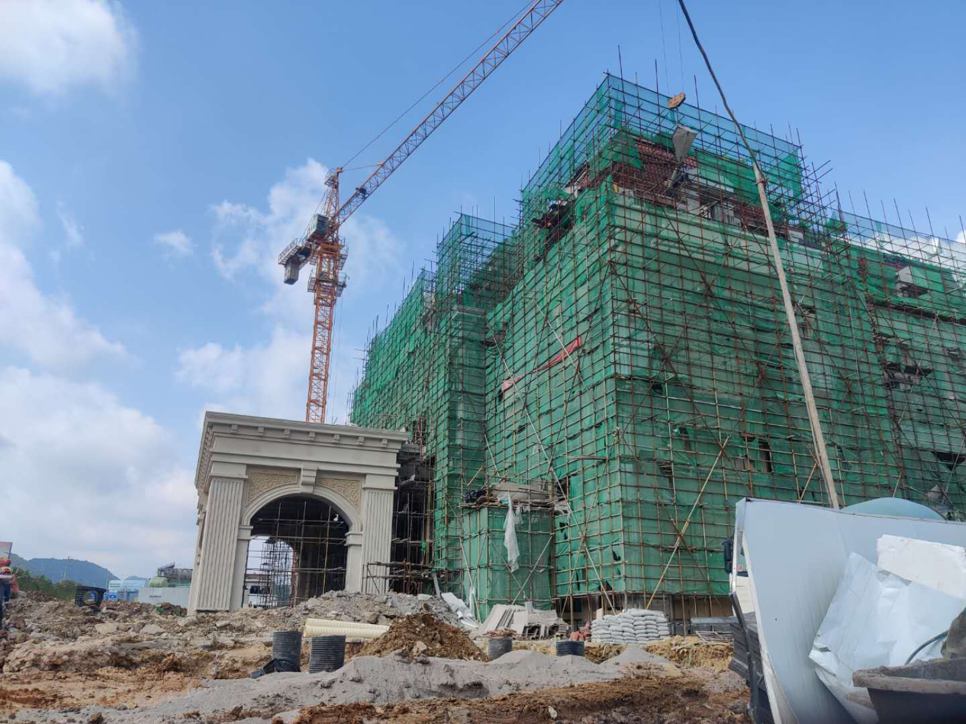

3. 5-20#楼售楼部施工 4. 5-20#售楼部施工
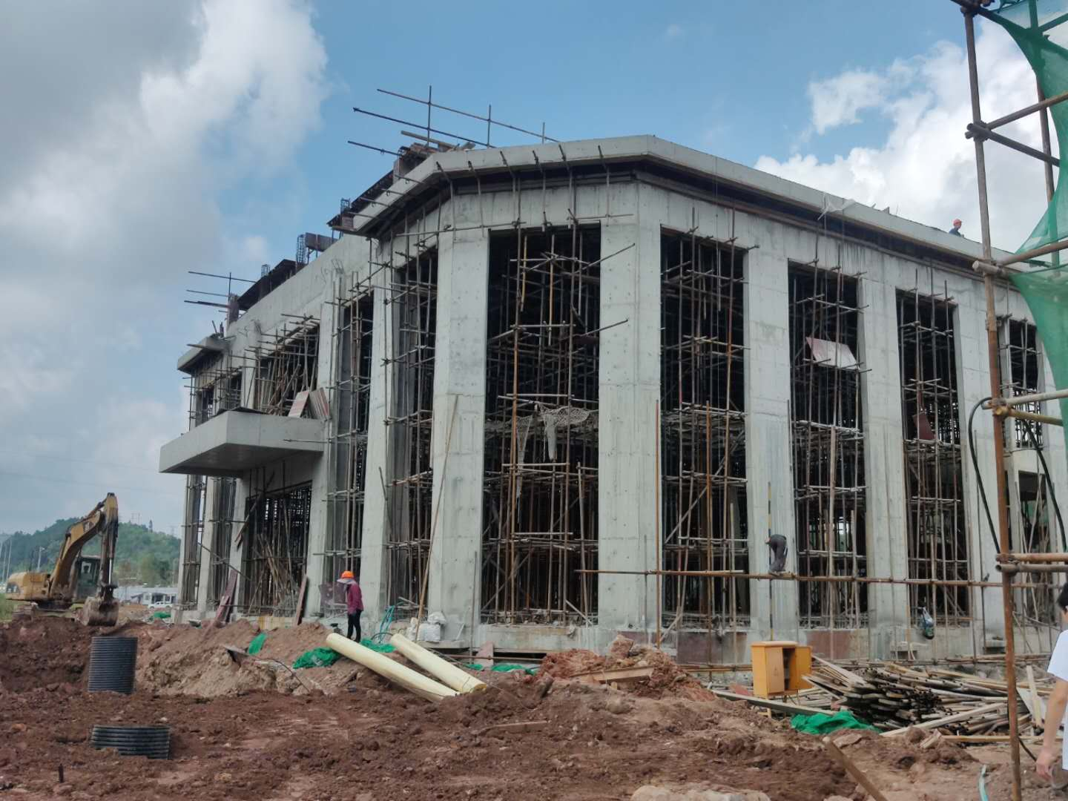
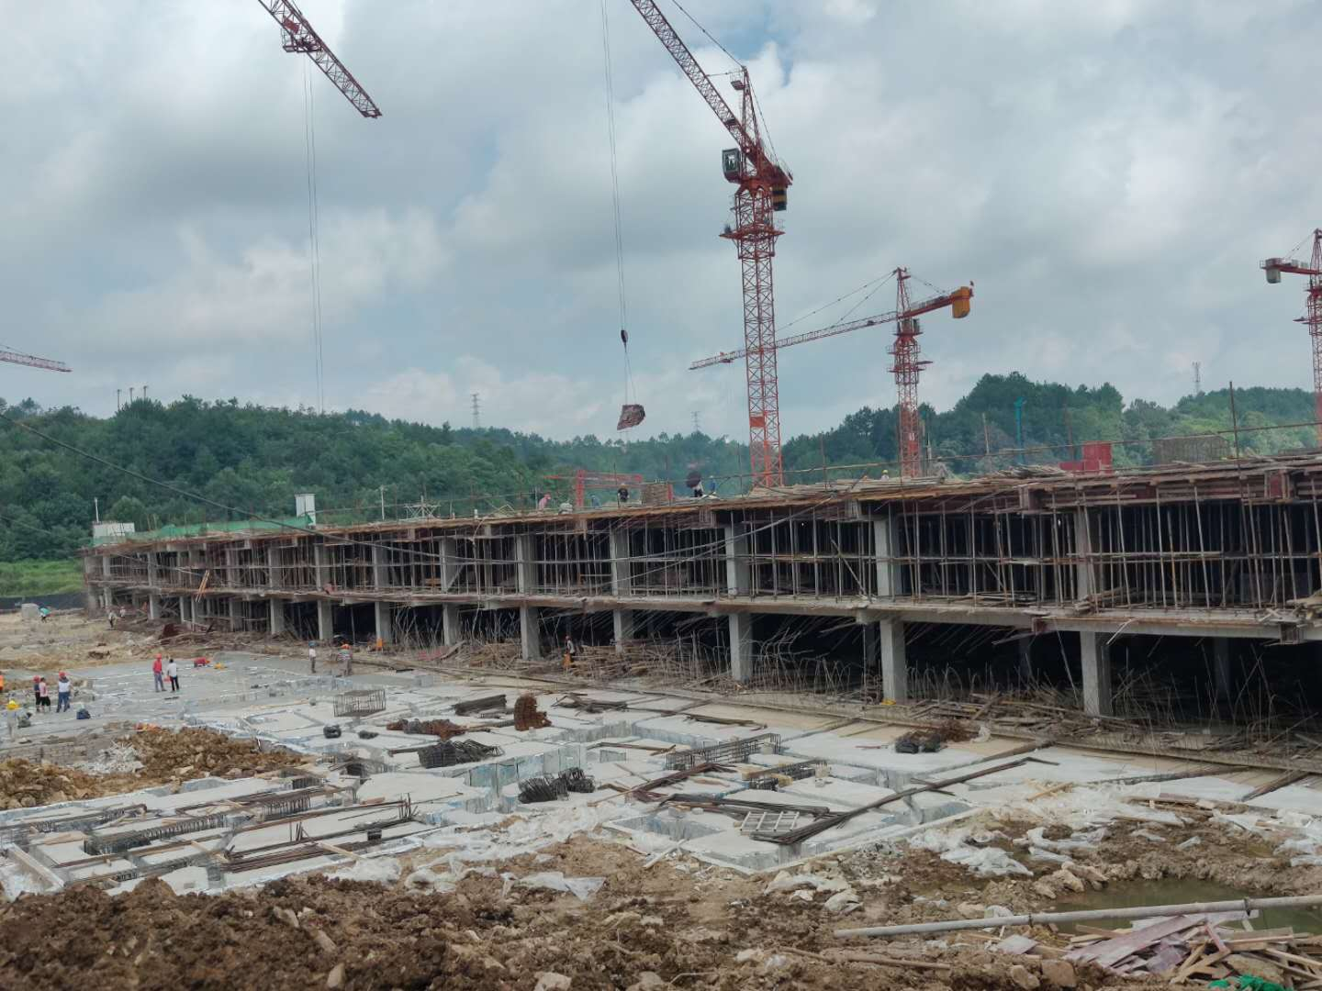

5.5-9-12#底板施工 6.5-24#儿童中心

标的项目现场照片（2020年7月）

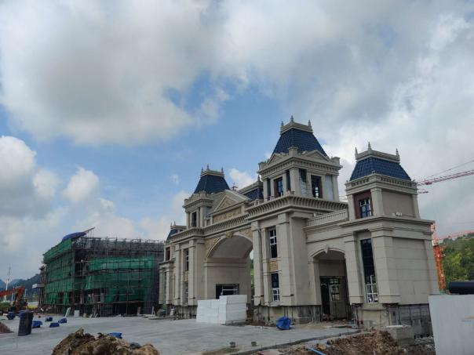
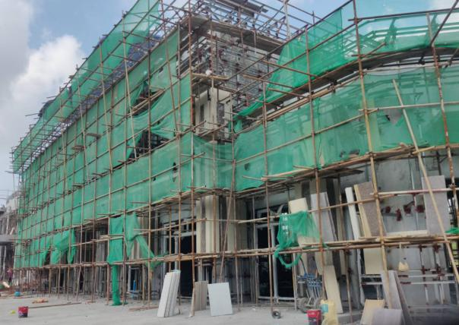

7.5-23#商业施工 8.5-22#楼大门

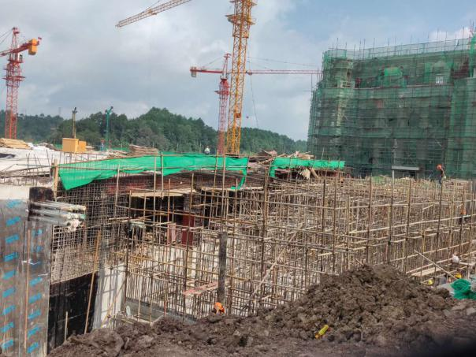
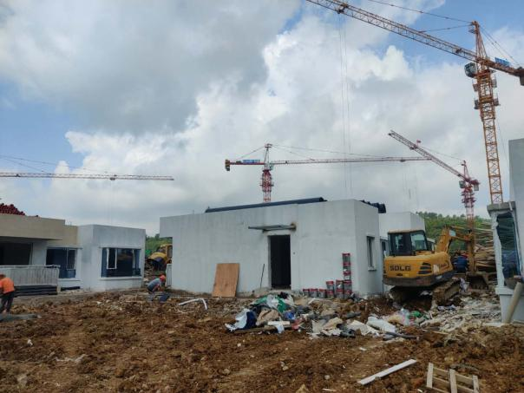

9.样板房施工 10.5地块中心园林施工

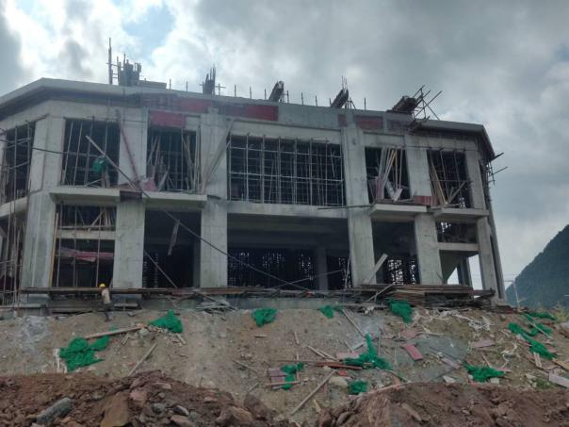
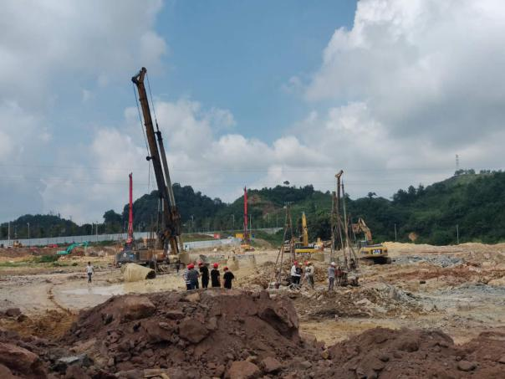

11.5-24#儿童中心施工 12.5-13#-18#施工

2.3项目2020年8月施工计划
2020年8月标的项目施工计划为：
序号 | 分期名称 | 楼栋名称 | 8月标进度
1 | 首期 | 20#运动中心 | 外立面100%，室内装修完成75%
2 | 首期 | 展示园林 | 园林园建完成66%
3 | 首期 | 异地样板房 | 装修施工完成100%
4 | 首期 | 23#商业 | 外立面完成100%
5 | 首期 | 24#儿童中心 | 砌体施工完成，外立面完成25%
6 | 首期 | 1#楼 | 桩基完成100%，桩检完成20%
7 | 首期 | 2#楼 | 桩基完成100%，桩检完成56%
8 | 首期 | 3#楼 | 首层墙柱钢筋完成
9 | 首期 | 4#楼 | 首层墙柱钢筋完成
10 | 首期 | 5#楼 | 负一层梁板钢筋完成
11 | 首期 | 6#楼 | 负一层梁板钢筋完成
12 | 首期 | 7#楼 | 首层结构施工完成
13 | 首期 | 8#楼 | 首层结构施工完成
14 | 首期 | 9#楼 | 负一层梁板钢筋完成
15 | 首期 | 10#楼 | 负一层梁板钢筋完成
16 | 首期 | 11#楼 | 负一层梁板钢筋完成
17 | 首期 | 12#楼 | 负一层梁板钢筋完成
18 | 首期 | 13#楼 | 桩基完成100%
19 | 首期 | 14#楼 | 桩基完成100%，桩检完成，底板完成60%
20 | 首期 | 15#楼 | 桩基完成100%，桩检完成，底板完成20%
21 | 首期 | 16#楼 | 桩基完成58%
22 | 首期 | 17#楼 | 桩基完成100%，桩检完成，底板完成20%
23 | 首期 | 18#楼 | 桩基完成100%
24 | 首期 | 中心园林 | 地下室结构完成100%
注：该项目首期为5地块，地块及楼号见附件三项目总平面图。

3印鉴使用情况
对于印章的使用，项目公司人员按照监管协议规定，履行印章使用流程，填写印章使用登记表，康正监管人员了解用印事由，根据相应权限审核用印并同时登记电子版和纸质台账（纸质台账见附件二）。使用情况详见下表：
项目公司2020年7月印鉴使用情况

用印日期 | 印鉴名称 | 用印事由 | 用印材料及份数 | 经办部门 | 经办人 | 监印人
2020-7-3 | 公章 财务章 法人章 | 隽晟变更中国银行法人信息（原用印2张印鉴卡盖错重盖）用印 | 印鉴卡（2份） | 汽车集团财务部 | 邬艳琴 | 姚福来、俞懿洺、邹莉萍
2020-7-7 | 公章 | 溪上桃园项目授权现场甲供材料收货委托书用印 | 授权委托书（1份） | 工程部 | 陈永元 | 姚福来、俞懿洺
2020-7-7 | 公章 | 溪上桃园20#楼电梯提前排产情况说明用印 | 关于贵阳恒大溪上桃园20#楼电梯提前排产情况说明（1份） | 工程部 | 陈永元 | 姚福来、俞懿洺
2020-7-7 | 公章 | 隽晟办理企业征信报告用印 | 营业执照复印件、信用信息查询及报送授权书（各1份） | 汽车集团财务部 | 邬艳琴 | 俞懿洺、姚福来
2020-7-7 | 法人章 | 隽晟办理企业征信报告用印 | 营业执照复印件、信用信息查询及报送授权书（各1份） | 汽车集团财务部 | 邬艳琴 | 俞懿洺、邱晨
2020-7-8 | 公章 | 溪上桃源项目营销展示围蔽工程招标文件用印 | 贵阳恒大溪上桃源项目营销展示围蔽工程招标文件（1份） | 招采部 | 雷燕波 | 薛庭炜、俞懿洺
2020-7-9 | 公章 | 溪上桃园配电柜配件采购清单用印 | 溪上桃园配电柜配件订货清单（1份） | 招采部 | 崔雪 | 姚福来、俞懿洺
2020-7-9 | 公章 | 溪上桃园报固投资料存档用印 | 工程进度申请表（3-6月）（各1份） | 开发部 | 冯家豪 | 姚福来、俞懿洺
2020-7-9 | 公章 | 贵阳恒大溪上桃源首期13-18#楼及地下室桩基工程合同用印 | 贵阳恒大溪上桃源首期13-18#楼及地下室桩基工程合同（4份） | 招采部 | 李绅 | 姚福来、俞懿洺
2020-7-10 | 公章 | 溪上桃源首二期主体及配套建设工程中标通知书用印 | 贵阳恒大溪上桃源首二期19#楼主体及配套建设工程中标通知书、贵阳恒大溪上桃源首二期13-18#、25-27#楼及地下室主体及配套建设工程中标通知书（各1份） | 招采部 | 刘维险 | 姚福来、俞懿洺
2020-7-13/14 | 公章  法人章 | 中诚合作协议之补充协议用印 | 合作协议之补充协议（8份） | 行政部 | 刘禹焜 | 姚福来、邱晨、俞懿洺
2020-7-15 | 公章 | 智能话机采购订单用印 | 恒大集团智能话机采购订单（2份） | 销售部 | 杨晓芳 | 姚福来、俞懿洺
2020-7-15 | 公章 | 溪上桃源运动中心（售楼部）中央空调安装工程施工合同用印 | 贵阳恒大溪上桃源首开区20#运动中心（售楼部）中央空调安装工程施工合同（4份） | 招采部 | 李绅 | 薛庭炜、俞懿洺
2020-7-15 | 公章 | 溪上桃园临电报装用印 | 土地出让合同（96、97、98地块）、临电申请、临电委托函（邓成林）、营业执照复印件、邓成林身份证复印件、郭洪波身份证扫描件（各1份） | 开发部 | 陈锐 | 姚福来、俞懿洺
2020-7-16 | 公章 | 溪上桃园（一期）地质灾害评估报告合同用印 | 贵阳恒大溪上桃源（一期）项目地质灾害评估报告合同书(4份) | 开发部 | 冯家豪 | 薛庭炜、俞懿洺
2020-7-16 | 公章 | 溪上桃园（一期）压覆矿产资源评估报告合同用印 | 贵阳恒大溪上桃源（一期）项目压矿资源评估报告合同书(4份) | 开发部 | 冯家豪 | 薛庭炜、俞懿洺
2020-7-16 | 公章 | 溪上桃园20#图纸会审记录用印 | 图纸会审记录表（3份） | 工程部 | 陈永元 | 姚福来、俞懿洺
2020-7-16 | 公章 | 溪上桃源项目首开区边坡支护工程施工合同用印 | 贵阳恒大溪上桃源项目首开区边坡支护工程施工合同（4份） | 招采部 | 刘维险 | 姚福来、俞懿洺
2020-7-17 | 财务章  法人章 | 付贵阳市工程设计质量监督站审图费用印 | 转账支票（1份） | 财务部 | 李文杰 | 邱晨、俞懿洺
2020-7-17 | 财务章 | 收贵州地矿基础工程有限公司履约保证金收据用印 | 收据（2份） | 财务部 | 李文杰 | 邱晨、俞懿洺
2020-7-17 | 公章 | 桃源项目临时样板房(B)户型意式时尚风格样板房室内软装饰施工合同用印 | 贵阳恒大溪上桃源项目大门北侧临时样板房L11-11saR'-(B)户型意式时尚风格样板房室内软装饰施工合同（4份） | 营销部 | 刘星桂 | 姚福来、俞懿洺
2020-7-17 | 公章 | 溪上桃源项目（D）单元摩登美式风格样板房室内软装饰施工工程合同用印 | 贵阳恒大溪上桃源项目05-7 L11-11saR-（D）单元摩登美式风格样板房室内软装饰施工工程合同（4份） | 营销部 | 刘星桂 | 姚福来、俞懿洺
2020-7-17 | 公章 | 溪上桃源C单元璞素风格样板房室内软装饰工程施工合同用印 | 贵阳恒大溪上桃源项目5-06号楼L8-1#sa（贵）户型C单元璞素风格样板房室内软装饰工程施工合同（4份） | 营销部 | 刘星桂 | 姚福来、俞懿洺
2020-7-20 | 公章 | 溪上桃园项目办压覆矿评估用印 | 建设项目征地范围坐标表、压矿资源审查申请表、投资备案证明、评估委托、授权委托书、经办人身份证复印件（各3份） | 开发部 | 冯家豪 | 姚福来、俞懿洺
2020-7-21 | 公章 | 溪上桃园提污泵订货清单、商业氛围工程招标文件用印 | 订货清单（1份）、招标文件（1份） | 招采部 | 崔雪 | 姚福来、俞懿洺
2020-7-21 | 公章 | 溪上桃园项目公示及项目推广平台资料用印 | 开户许可证复印件（1份） | 销售部 | 杨晓芳 | 姚福来、俞懿洺
2020-7-21 | 公章 | 溪上桃源项目3D宣传片制作合同用印 | 贵阳恒大溪上桃源项目3D宣传片制作合同（4份） | 营销部 | 刘星桂 | 姚福来、俞懿洺
2020-7-21 | 公章 | 溪上桃源项目2020-2021年全案广告设计代理合同用印 | 贵阳恒大溪上桃源项目2020-2021年全案广告设计代理合同（4份） | 营销部 | 刘星桂 | 姚福来、俞懿洺
2020-7-21 | 公章 | 溪上桃源项目遇见江南风格样板房室内软装饰施工合同用印 | 贵阳恒大溪上桃源项目大门北侧L8-1#sda（贵）户型遇见江南风格样板房室内软装饰施工合同（4份） | 营销部 | 刘星桂 | 姚福来、俞懿洺
2020-7-22 | 财务章  法人章 | 付贵阳市工程设计质量监督站审图费（过期重开）用印 | 转账支票（1份） | 财务部 | 李文杰 | 邱晨、俞懿洺
2020-7-22 | 财务章  法人章 | 付贵州电网有限责任公司贵阳小河供电局电费用印 | 转账支票（1份） | 财务部 | 李文杰 | 邱晨、俞懿洺
2020-7-22 | 财务章  法人章 | 付贵阳水务集团花溪水务有限公司水费用印 | 转账支票（1份） | 财务部 | 李文杰 | 邱晨、俞懿洺
2020-7-23 | 公章 | 溪上桃源首开区1-8号楼桩检钻芯孔灌浆工程合同用印 | 贵阳恒大溪上桃源首开区1-8号楼桩检钻芯孔灌浆工程合同（4份） | 招采部 | 李珅 | 姚福来、俞懿洺
2020-7-23 | 公章 | 溪上桃源首开区1-8号楼桩检钻芯孔灌浆工程合同用印 | 贵阳恒大溪上桃源首开区9-12号楼桩检钻芯孔灌浆工程合同（4份） | 招采部 | 李珅 | 姚福来、俞懿洺
2020-7-24 | 公章 | 溪上桃园抖音认证公函用印 | 企业认证申请公函（1份） | 招采部 | 杨晓芳 | 姚福来、俞懿洺
2020-7-24 | 公章 | 溪上桃源项目售楼部室内软装工程施工合同用印 | 贵阳恒大溪上桃源项目售楼部室内软装工程施工合同（4份） | 招采部 | 杨晓芳 | 姚福来、俞懿洺
2020-7-24 | 公章 | 贵州隽晟中信银行变更资料用印 | 开户许可证复印件（3份）、营业执照复印件（3份）、基本户复印件（3份）、公司章程（3份） | 财务部 | 杨沐霖 | 姚福来、俞懿洺
2020-7-27 | 公章 | 溪上桃源电梯安装工程合同用印 | 贵阳恒大溪上桃源05-6#、05-10#、05-20#（废弃）电梯安装工程合同（4份） | 招采部 | 李德伟 | 姚福来、俞懿洺
2020-7-27 | 公章 | 溪上桃源电梯买卖合同用印 | 贵阳恒大溪上桃源05-6#、05-10#、05-20#（废弃）电梯买卖合同（4份） | 招采部 | 李德伟 | 姚福来、俞懿洺
2020-7-28 | 公章 | 溪上桃园压矿送审资料用印 | 营业执照复印件（5份）、郭洪波身份证复印件（5份）、建设项目征地范围坐标表（3份） | 招采部 | 冯家豪 | 姚福来、俞懿洺
2020-7-28 | 公章 | 溪上桃源展示区、售楼部、大门智能化工程施工合同用印 | 贵阳恒大溪上桃源展示区、20#（售楼部）、22#（大门）智能化工程施工合同（4份） | 招采部 | 李德伟 | 姚福来、俞懿洺
2020-7-28 | 公章  法人章 | 隽晟开通网银B2B功能用印 | 行交款凭单（2份）、中行网上银行服务申请表、单位授权书、（程丹、郭洪波）身份证复印件（各1份） | 财务部 | 程丹 | 姚福来、俞懿洺
2020-7-28 | 公章 | 溪上桃园招标文件用印 | 贵阳恒大溪上桃源项目VR看房招标文件；精神堡垒制作安装工程招标文件；品牌墙、9A精装墙装修工程招标文件；展示区亮化包装工程招标文件；展厅设计制作包装工程招标文件；展示区导视系统及道路道旗制作安装工程招标文件（共6份、各1份） | 招采部 | 崔雪 | 姚福来、俞懿洺
2020-7-28 | 公章 | 溪上桃园配电柜配件采购清单用印 | 订货清单（1份） | 招采部 | 崔雪 | 姚福来、俞懿洺
2020-7-30 | 公章 | 溪上桃源项目智慧社区展厅制作及设备安装工程施工合同用印 | 贵阳恒大溪上桃源项目智慧社区展厅制作及设备安装工程施工合同（4份） | 招采部 | 王秀英 | 姚福来、俞懿洺
2020-7-30 | 财务章  法人章 | 贵州隽晟中信银行变更资料用印 | 银行变更协议（2份）、法人委托授权书、中信银行结算账户信息附加表、单位信息登记表、公函、电子银行服务申请表（各一份） | 财务部 | 杨沐霖 | 俞懿洺、邹莉萍
2020-7-31 | 公章 | 溪上桃园（一期）GPS测量费支票用印 | 转账支票（1份） | 财务部 | 李文杰 | 邱晨、俞懿洺
2020-7-31 | 财务章  法人章 | 中信银行开通B2B网银功能用印 | 支票客户尽职调查情况表、支票业务服务协议（各2份）、身份证复印件（杨依琦、邹莉萍、张雁茹）（3份） | 财务部 | 程丹 | 薛庭炜、邱晨、俞懿洺
2020-7-31 | 公章 | 溪上桃源首二期19#楼主体及配套建设工程中标通知书用印 | 贵阳恒大溪上桃源首二期19#楼主体及配套建设工程中标通知书（2份） | 招采部 | 刘维险 | 薛庭炜、俞懿洺
2020-7-31 | 公章 | 溪上桃源首二期13-18#、25-27#楼及地下室主体及配套建设工程中标通知书用印 | 贵阳恒大溪上桃源首二期13-18#、25-27#楼及地下室主体及配套建设工程中标通知书（2份） | 招采部 | 刘维险 | 薛庭炜、俞懿洺
2020-7-31 | 公章 | 溪上桃源首期展示区种植土、临时停车场及临时展示区土石方工程施工合同用印 | 贵阳恒大溪上桃源首期展示区种植土、临时停车场及临时展示区土石方工程施工合同（4份） | 招采部 | 刘维险 | 薛庭炜、俞懿洺
2020-7-31 | 公章 | 溪上桃园办理联通专线业务用印 | 互联网专线电路出租业务开通承诺函（1份） | 行政部 | 陈雪娇 | 姚福来、俞懿洺

4合同签订情况
截止2020年7月31日，项目公司共签订合同19份，详见合同签订情况表：
2020年7月合同签订情况
序号 | 用印日期 | 对方单位 | 合同名称 | 合同内容 | 合同金额（元）
1 | 2020-7-9 | 贵州地矿基础工程有限公司 | 贵阳恒大溪上桃源首期13-18#楼及地下室桩基工程合同 | 贵阳恒大溪上桃源首期13-18#楼及地下室桩基工程（05地块13#-18#楼、地下室桩基工程），孔桩直径800mm-1600mm，甲方有权视开发建设情况、乙方的施工进度、质量等履约情况增加或减少乙方的承包范围和工程量。 | 7,499,378.60
2 | 2020-7-5 | 山西兴城建设工程有限公司 | 贵阳恒大溪上桃源首开区20#运动中心（售楼部）中央空调安装工程施工合同 | 贵阳恒大溪上桃源首开区20#运动中心（售楼部）中央空调安装工程包括：设备安装、各设备连接的冷水管、冷凝管、镀锌风管、风口风阀、橡塑保温、支架、电源线的接线（含电源线敷设）、控制线缆、线管、阀门开关、温控器、配电柜、附件及组成本系统完整性的一切安装工程。 | 1,296,408.00
3 | 2020-7-15 | 贵州绿水千秋环保科技有限公司 | 贵阳恒大溪上桃源（一期）项目地质灾害评估报告技术服务合同书 | 编制贵阳恒大溪上桃源（一期）项目地质灾害评估报告 | 120,000.00
4 | 2020-7-15 | 贵州绿水千秋环保科技有限公司 | 贵阳恒大溪上桃源（一期）项目压覆矿产资源评估报告技术服务合同书 | 编制贵阳恒大溪上桃源（一期）项目压覆矿产资源评估报告 | 140,000.00
5 | 2020-7-17 | 贵州鼎盛岩土工程有限公司 | 贵阳恒大溪上桃源项目首开区边坡支护工程施工合同 | 贵阳恒大溪上桃源项目首开区边坡支护工程 | 594,265.28
6 | 2020-7-17 | 深圳市百搭园装饰设计工程有限公司 | 贵阳恒大溪上桃源项目大门北侧临时样板房L11-11saR'-(B)户型意式时尚风格样板房室内软装饰施工合同 | 乙方负责上桃源项目大门北侧临时样板L11-11saR'-(B)户型意式时尚风格样板房软装饰方案的设计及软装工程实施 | 178,877.00
7 | 2020-7-17 | 广州欧申纳斯装饰设计有限公司 | 贵阳恒大溪上桃源项目05-7 L11-11saR-（D）单元摩登美式风格样板房室内软装饰施工工程合同 | 乙方负责05-7 L11-11saR-（D）单元摩登美式风格样板软装饰方案的设计及软装工程实施 | 125,060.00
8 | 2020-7-17 | 深圳市广田云软装艺术科技有限公司 | 贵阳恒大溪上桃源项目5-06号楼L8-1#sa（贵）户型C单元璞素风格样板房室内软装饰工程施工合同 | 乙方负责5-06号楼L8-1#sa（贵）户型C单元璞素风格样板软装饰方案的设计及软装工程实施 | 248,311.00
9 | 2020-7-21 | 深圳钛铂新媒体营销股份有限公司 | 贵阳恒大溪上桃源项目3D宣传片制作合同 | 乙方制作的3D影片应全面展示项目周边环境、区位交通、投资价值、整体规划布局、园林景观、配套、建筑和室内精装修等综合核心项目信息，全面讲解。 | 135,000.00
10 | 2020-7-21 | 深圳市达美思广告有限公司 | 贵阳恒大溪上桃源项目2020-2021年全案广告设计代理合同 | 乙方负责溪上桃源项目2020-2021年全案广告设计 | 768,000.00
11 | 2020-7-21 | 上海全品室内装饰配套工程有限公司 | 贵阳恒大溪上桃源项目大门北侧L8-1#sda（贵）户型遇见江南风格样板房室内软装饰工程 | 乙方负责大门北侧L8-1#sda（贵）户型遇见江南风格样板房软装饰方案的设计及软装工程实施 | 157,797.00
12 | 2020-7-23 | 贵州地矿基础工程有限公司 | 贵阳恒大溪上桃源首开区1-8号楼桩检钻芯孔灌浆工程合同 | 乙方负责溪上桃源首开区1-8号楼桩检钻芯孔灌浆工程 | 196,200.00
13 | 2020-7-23 | 贵州靖沣建筑工程有限公司 | 贵阳恒大溪上桃源首开区9-12号楼桩检钻芯孔灌浆工程合同 | 乙方负责贵阳恒大溪上桃源首开区9-12号楼桩检钻芯孔灌浆工程 | 81,750.00
14 | 2020-7-24 | 湖南美致空间设计工程有限公司 | 贵阳恒大溪上桃源项目售楼部室内软装工程施工合同 | 乙方负责售楼部室内软装工程施工软装饰方案的设计及软装工程实施 | 2,520,074.55
15 | 2020-7-27 | 广州奥的斯电梯有限公司 | 贵阳恒大溪上桃源05-6#、05-10#、05-20#（废弃）电梯安装工程合同 | 乙方负债安装电梯（包含直梯、自动扶梯）等设备 | 336,491.72
16 | 2020-7-27 | 广州奥的斯电梯有限公司 | 贵阳恒大溪上桃源05-6#、05-10#、05-20#（废弃）电梯买卖合同 | 甲方向乙方购买电梯（包含直梯、自动扶梯）等设备 | 1,328,210.97
17 | 2020-7-28 | 深圳达实智能股份有限公司 | 贵阳恒大溪上桃源展示区、20#（售楼部）、22#（大门）智能化工程施工合同 | 乙方负责溪上桃源展示区、20#（售楼部）、22#（大门）智能化工程施工，承包范围见附件。 | 466,632.68
18 | 2020-7-30 | 深圳市卡司通展览股份有限公司 | 贵阳恒大溪上桃源项目智慧社区展厅制作及设备安装工程施工合同 | 乙方根据甲方确认的展示设计资料及施工图等要求完成整个工程物料制作、设备购买安装以及整个展厅的搭建等工作完成贵阳恒大溪上桃源项目智慧社区展厅制作及设备安装工程。 | 430,000.00
19 | 2020-7-31 | 贵州众品建设工程有限公司 | 贵阳恒大溪上桃源首期展示区种植土、临时停车场及临时展示区土石方工程施工合同 | 乙方负责贵阳恒大溪上桃源首期展示区种植土、临时停车场及临时展示区土石方工程。 | 914,640.00

5项目销售情况
标的项目还未开始销售，暂无销售数据。

6资金情况

6.1资金流出情况
2020年7月项目公司资金流出总额共计228,977.80元，其中中国银行贵阳金阳支行出款共计228,977.80元。
2020年7月资金流出情况表
注：以上资金流出不含银行自动扣除的手续费、工本费等
序号 | 支付时间 | 收款方 | 资金用途 | 金额（元） | 出款行 | 用款类型
1 | 2020-7-15 | 国家金库贵阳经济技术开发区支库 | 税费 | 17,093.30 | 中国银行股份有限公司贵阳市金阳支行 | 税费
2 | 2020-7-23 | 贵州电网有限责任公司贵阳小河供电局 | 电费 | 30,523.50 | 中国银行股份有限公司贵阳市金阳支行 | 前期费用
3 | 2020-7-23 | 贵阳水务集团花溪水务有限公司 | 水费 | 27,735.00 | 中国银行股份有限公司贵阳市金阳支行 | 前期费用
4 | 2020-7-24 | 贵阳市工程设计质量监督站 | 审图费 | 148,241.00 | 中国银行股份有限公司贵阳市金阳支行 | 前期费用
5 | 2020-7-24 | 陈永元 | 6月工程部食堂款 | 5,385.00 | 中国银行股份有限公司贵阳市金阳支行 | 前期费用
 |  | 合计 |  | 228,977.80
注：以上资金流出不含银行自动扣除的手续费、工本费等。
资金流出分类汇总表
单位：元
月份 | 土地费用 | 前期费用 | 建筑工程费用 | 管理费用 | 税费 | 总计
交接前 | 341,750,000.00 | 183,475.2 | 81,106.89 | 180.00 | 411,301.92 | 342,426,064.01
6月份 | 0.00 | 375,181.17 | 0.00 | 0.00 | 960,048.70 | 1,335,229.87
7月份 | 0.00 | 211,884.5 | 0.00 | .000 | 17,093.30 | 228,977.80
总计 | 341,750,000.00 | 770,540.87 | 81,106.89 | 180.00 | 1,388,443.92 | 34,399,0271.68
注：资金流出中表中的费用类别为目前已发生的费用类别；资金流出不包括银行自动扣除的交易期间产生的手续费、本票工本费等。

6.2资金流入情况
6.2.1销售回款流入
尚未开始销售，暂无销售回款资金流入。
7.2.2其他资金流入
2020年7月项目公司资金流入情况表
序号 | 收款时间 | 付款方 | 资金用途 | 金额（元） | 收款行
1 | 2020-7-15 | 恒大新能源汽车（贵州）有限公司 | 往来款 | 230,000.00 | 中国银行
 |  | 合计 |  | 230,000.00

6.3资金结算
6.3.1各账户余额
截止2020年7月31日，项目公司各资金账户余额总计66,852.58元，各账户余额见下表。
截止2020年7月31日各银行账户余额表
序号 | 开户行 | 账号 | 余额（元）
1 | 中国银行贵阳市金阳支行 | 1330 6326 3317 | 66,852.58
2 | 中信银行贵阳宝山支行 | 8113 2010 1270 0096 663 | 0
总 计 |  |  | 66,852.58

6.4负债情况
项目公司于2020年7月份发生14笔一年期商业承兑汇票，共计23,266,537.08元，详见下表：
2020年7月应付账款情况表
序号 | 出票时间 | 收款方 | 金额（元） | 用款类型 | 备注
1 | 2020-7-9 | 贵州浩德建设工程有限公司 | 1,169,522.74 | 建筑工程费用 | 商承（一年期）
2 | 2020-7-9 | 贵州地矿基础工程有限公司 | 803,234.89 | 建筑工程费用 | 商承（一年期）
3 | 2020-7-9 | 贵州地矿基础工程有限公司 | 500,000.00 | 建筑工程费用 | 商承（一年期）
4 | 2020-7-9 | 贵州地矿基础工程有限公司 | 1,000,000.00 | 建筑工程费用 | 商承（一年期）
5 | 2020-7-10 | 江苏南通六建建设集团有限公司 | 4,527,242.37 | 建筑工程费用 | 商承（一年期）
6 | 2020-7-28 | 贵州靖沣建筑工程有限公司 | 1,129,080.00 | 建筑工程费用 | 商承（半年期）
7 | 2020-7-28 | 贵州靖沣建筑工程有限公司 | 1,161,150.00 | 建筑工程费用 | 商承（半年期）
8 | 2020-7-29 | 成都基准方中建筑设计有限公司 | 1,094,141.74 | 建筑工程费用 | 商承（一年期）
9 | 2020-7-29 | 成都基准方中建筑设计有限公司 | 462,463.66 | 建筑工程费用 | 商承（一年期）
10 | 2020-7-29 | 江苏南通六建建设集团有限公司 | 2,153,049.09 | 建筑工程费用 | 商承（半年期）
11 | 2020-7-29 | 江苏南通六建建设集团有限公司 | 6,906,939.98 | 建筑工程费用 | 商承（半年期）
12 | 2020-7-29 | 深圳广田集团股份有限公司 | 904,450.73 | 建筑工程费用 | 商承（半年期）
13 | 2020-7-30 | 贵州浩德建设工程有限公司 | 1,050,780.26 | 建筑工程费用 | 商承（一年期）
14 | 2020-7-31 | 贵州浩德建设工程有限公司 | 404,481.62 | 建筑工程费用 | 商承（半年期）
 |  | 合计 | 23,266,537.08

附件

附件一 银行对账单
中信银行股份有限公司贵阳宝山支行 单位：元

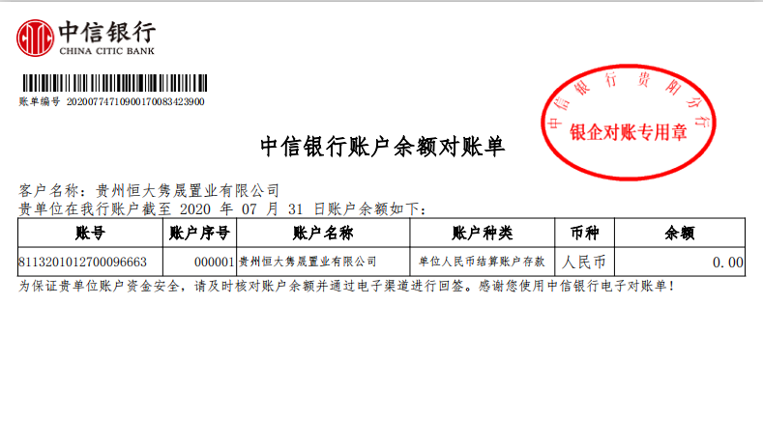

中国银行贵阳金阳支行 单位：元

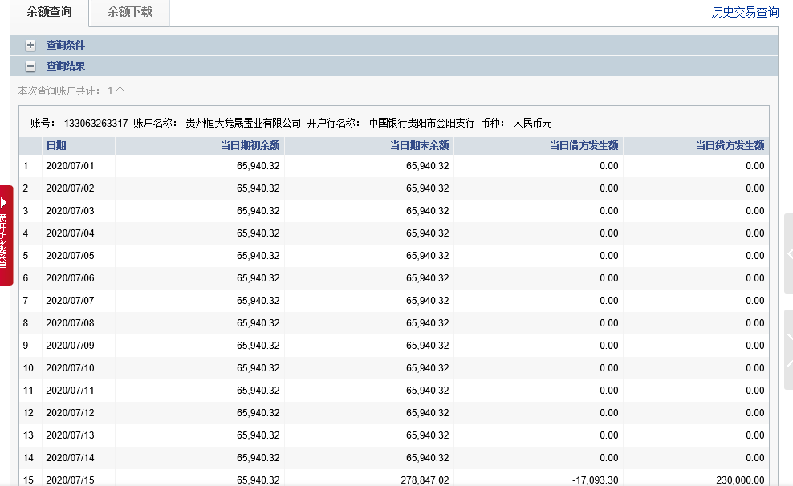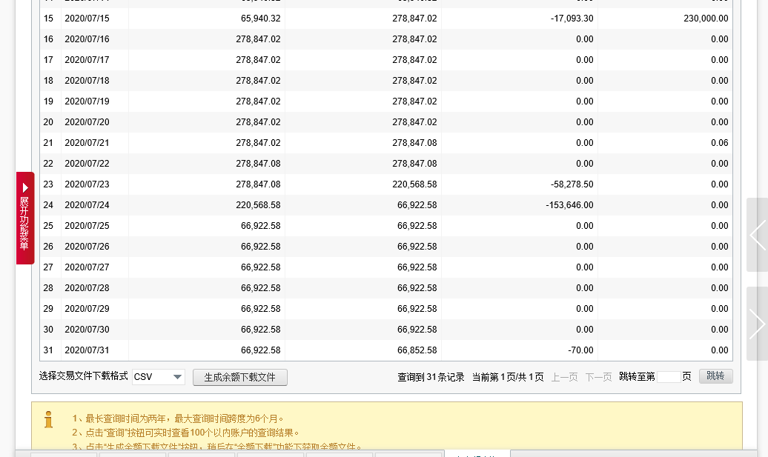

附件二 印章使用纸质版台账
监察室

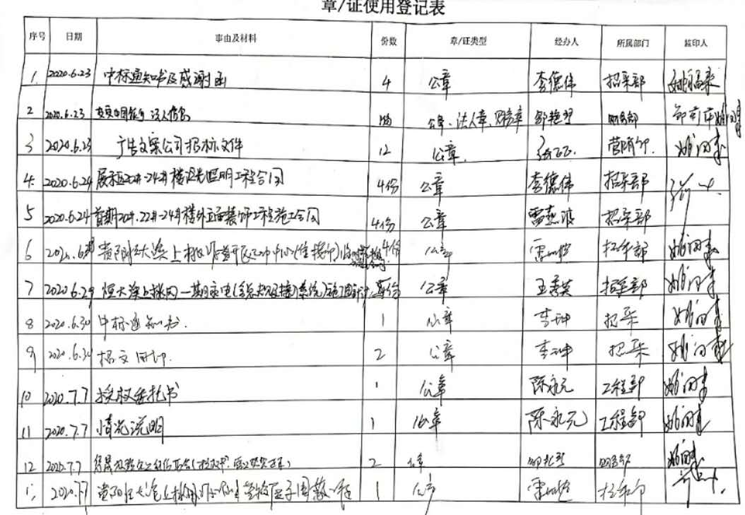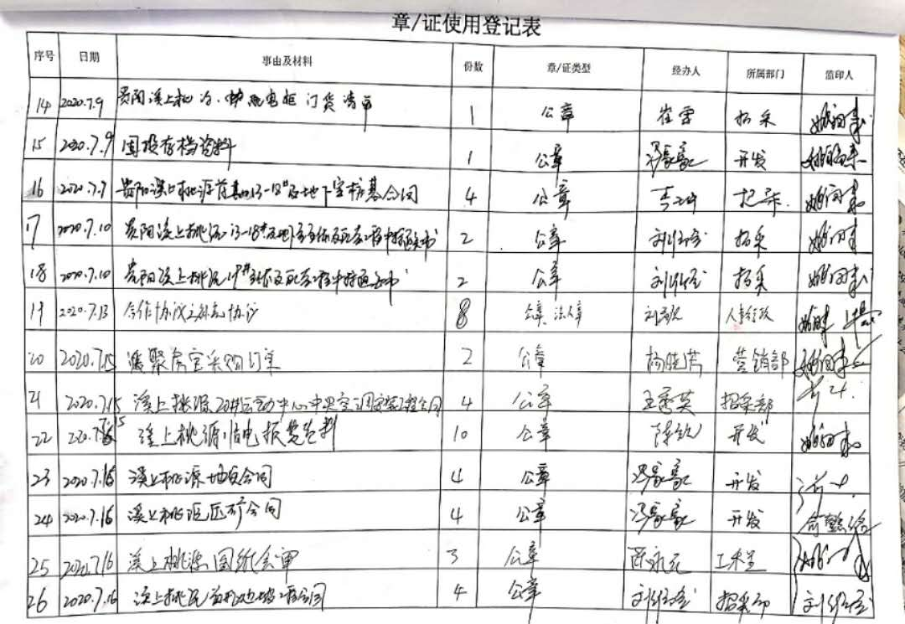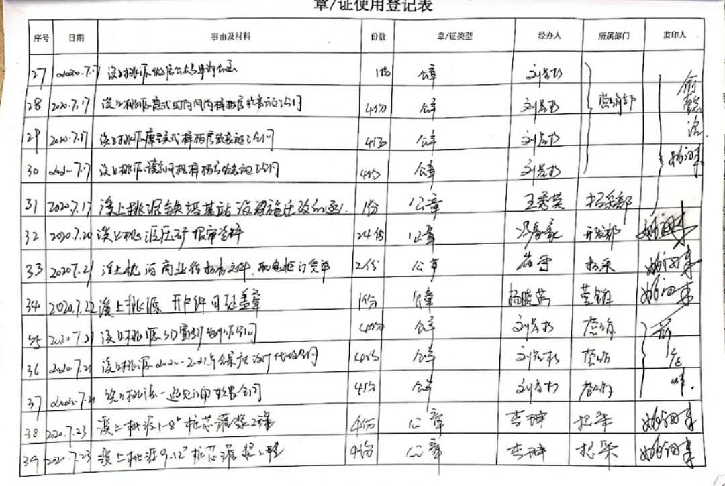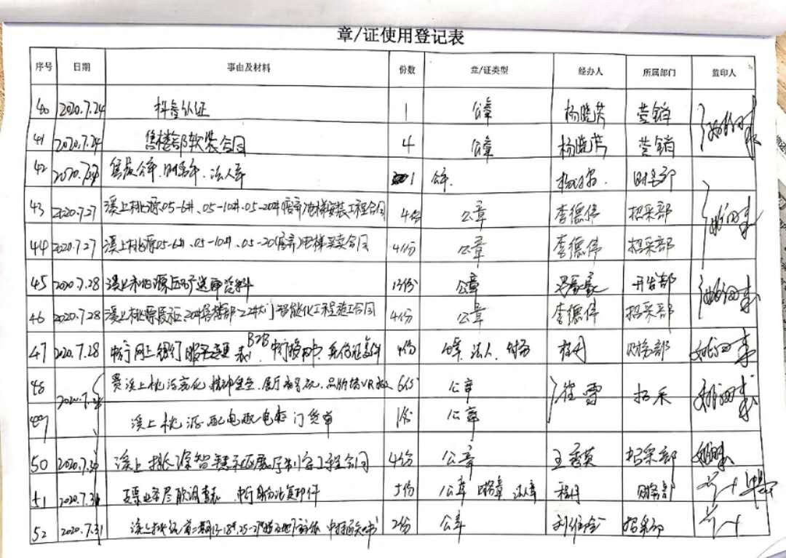

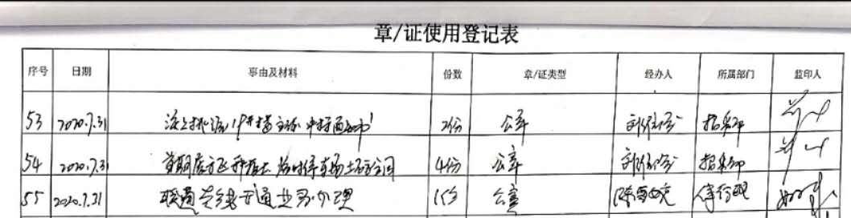

财务室

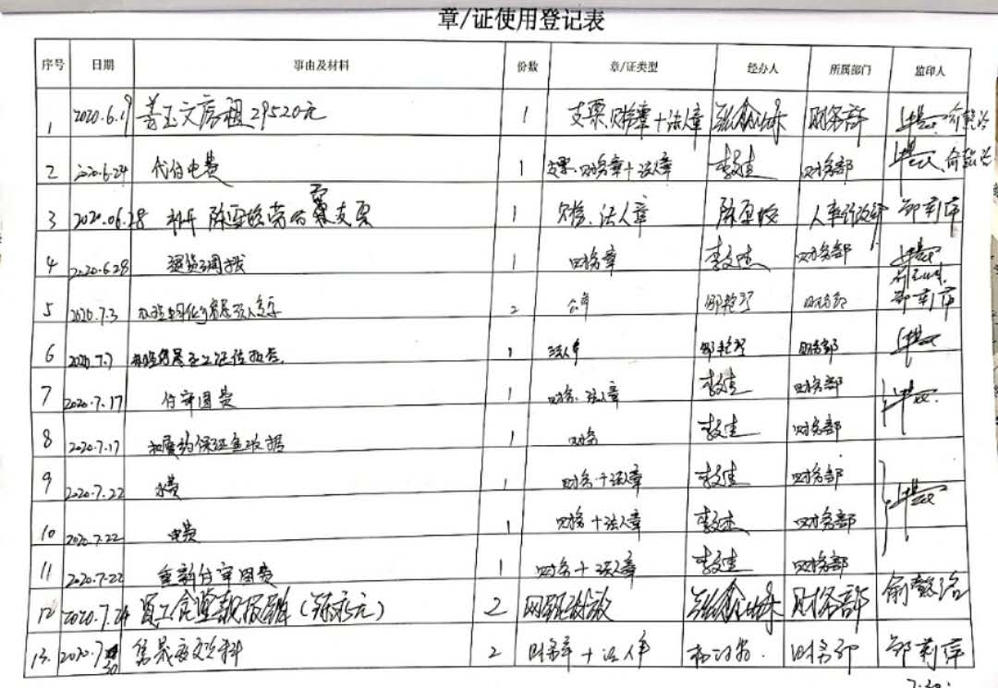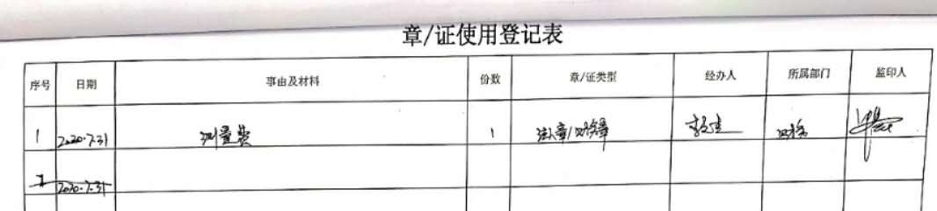

附件三 项目平面图
